烙印在土地上的記憶
10月22日的走讀我們探訪了隆恩圳、黑蝙蝠中隊紀念館、北新竹車站、千甲車站、水口展示館、前海軍第六燃氣廠。早上一路順著隆恩圳走到了黑蝙蝠中隊紀念館，隆恩圳的兩旁是三米左右的單行道以及茂密的植栽，順著綠帶我們經過了中央公園再到了黑蝙蝠中隊紀念館。假日的中央公園滿滿的都是家長帶孩子出來放風景象，在這樣的城市中小孩能自由奔跑的地方並不多，待在公園感受大人們放鬆小孩子快樂的氣氛，這樣的空間氛圍很難不被感染；接著我們走到了黑蝙蝠中隊，一開始還沒參觀紀念館內的展示內容時，他的戶外空間以及建築樣式讓我感到很靜謐是個沉澱心情的好地方，但在參觀完裡面的內容看到了執行任務中失去的那些飛行員以及聽完老師講解戶外空間設計的意涵，內心卻一直無法平靜，或許是因為看過電視劇一把青，因此一直想到那些飛官家眷在每一次任務要跟自己的丈夫告別以及在家坐立難安時的心境，看著舊物擔心害怕亦或是思念，但日子還是要過，他們依舊保持的跟平常一樣，用「習慣」來麻痺這些不安的情緒。而戶外空間順著斜坡而上的長廊，一開始的左手邊是靠近馬路，隨著長廊慢慢彎去逐漸朝向住宅區的方向，我感受到了越走越安靜，但這個安靜的感受卻讓我感到孤獨害怕，到最後我只想趕快的走完下去回到人多的地方，或許是因為老師解釋了長廊的設計是希望讓人體驗到甚麼事情，不知道我的感受是不是也跟當年的許多飛行員一樣。
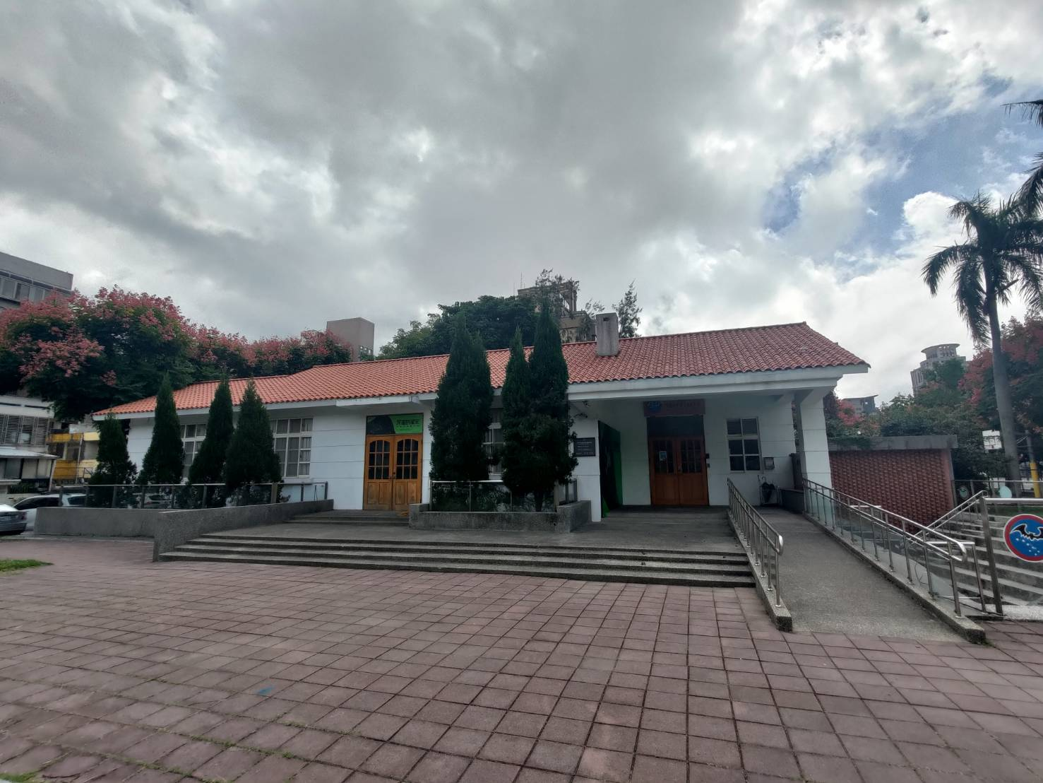
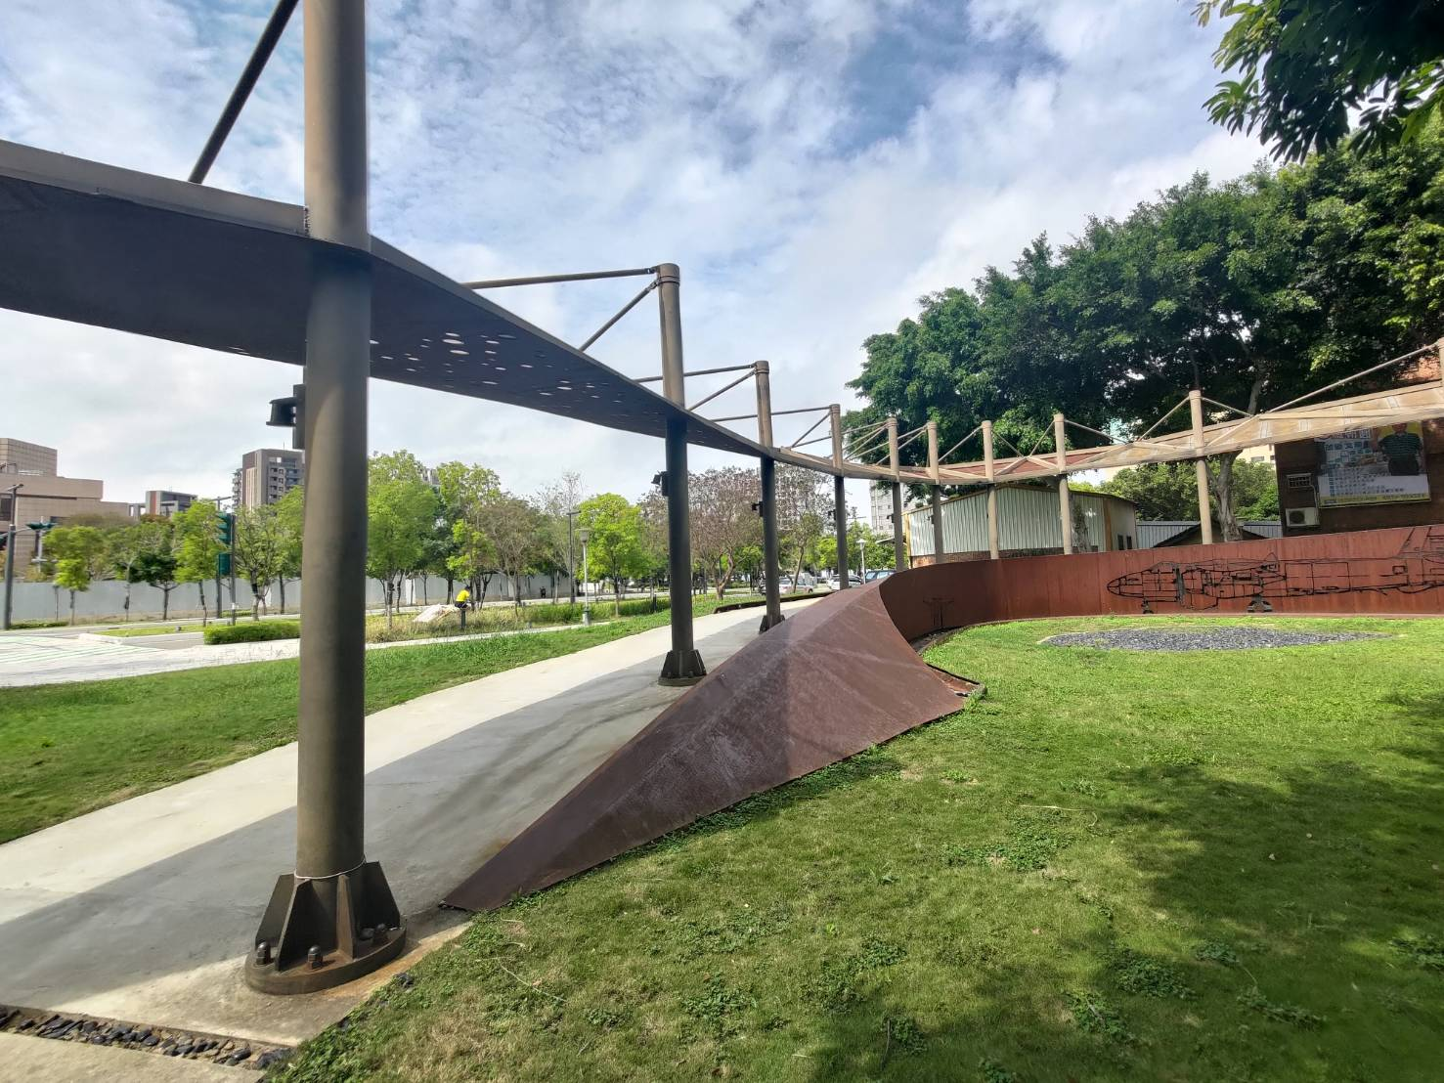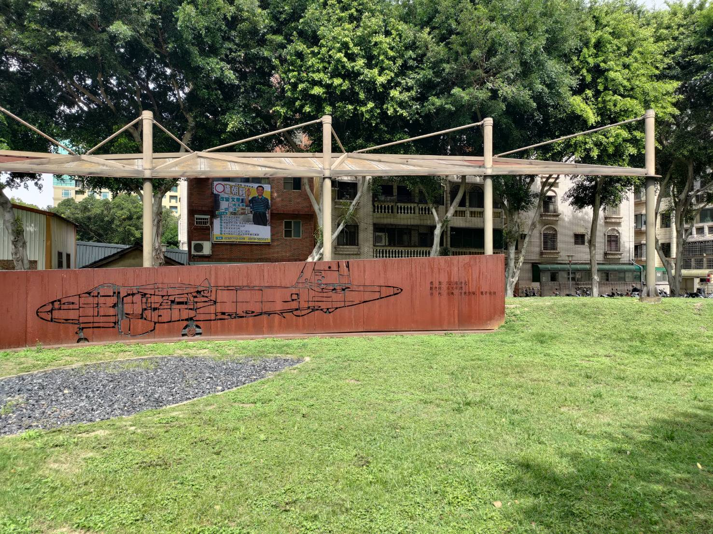

接著下午的行程主要跟著隆恩圳走，往隆恩圳的源頭去看。一路上隆恩圳被打造成城市中舒服的綠帶空間，當中也有一些節點是作為公園來設計，街道家具、小孩的遊樂設施、老人的運動器材…而隆恩圳也因為上面的行為活動被點綴得好活潑。如果說護城河紀載了新竹舊城區的歷史，讓外地的人感受到過去歷史的痕跡而認識新竹，那我覺得隆恩圳是紀錄了周圍居民的生活日常，讓行經的人沉浸在這樣慢步調的生活氛圍中，跟護城河相比我們用不一樣的角度認識了新竹。
